Wichtige Ziele der Übung:
- präzise wahrnehmen
- Kombinationen finden
- mit dem Zufall arbeiten
- die Collage als ein Ganzes denken und gestalten
- Handlungsmöglichkeiten der Collage anwenden
- Form-Inhaltsbezüge entwerfen

Anders Gedacht II
Anwendungsaufgabe
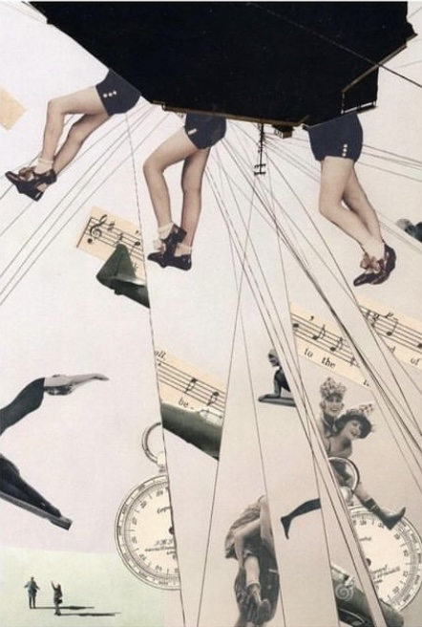
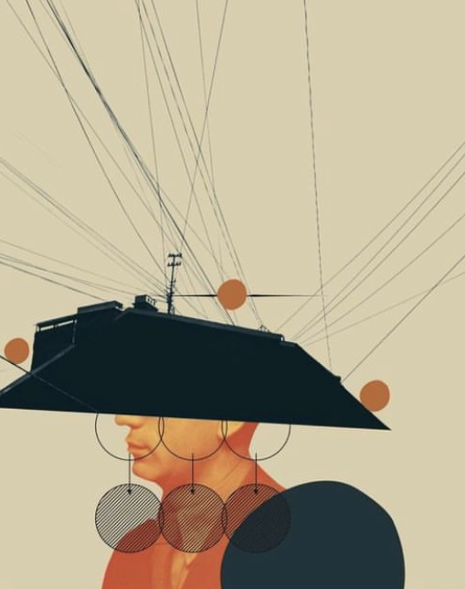
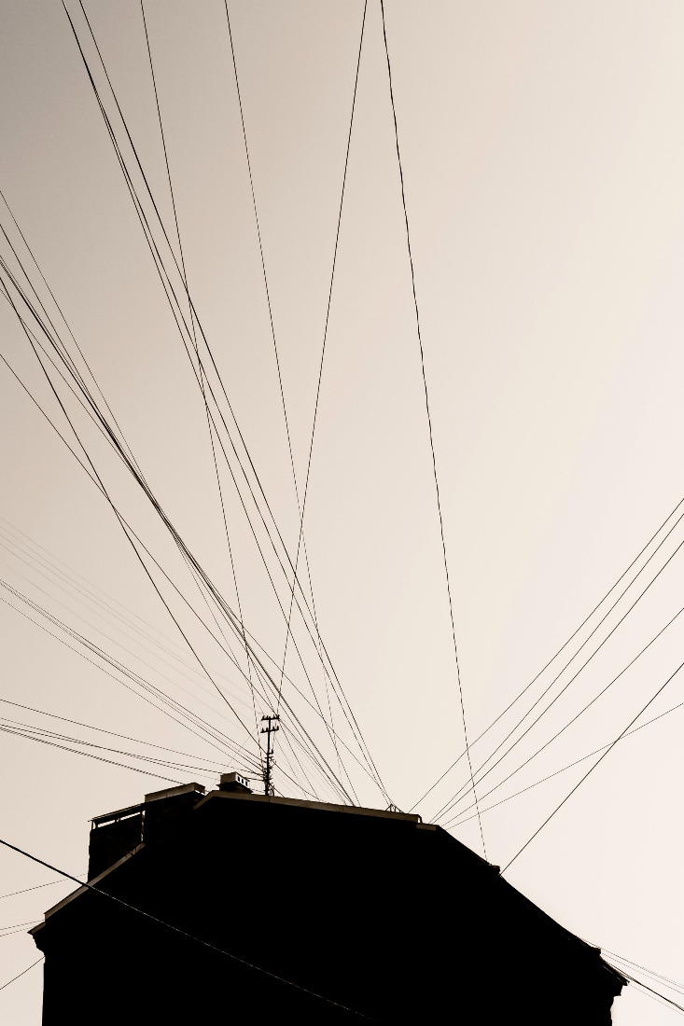

Aufgaben

- Bevor du nun selber gestaltest, schau dir das Ursprungsbild auf dieser Seite und die daraus entstandenen Collagen genau an. Beobachte alleine und diskutiert dann zu zweit, in welchen neuen Kontext das Haus mit den Stromleitungen gestellt wurde und wie beides umgedeutet worden ist.
- Überlegt, wie ihr das Ursprungsbild umgestaltet hättet. Stellt euch gegenseitig eure Idee vor.
- Der Titel einer Collage kann so bedeutsam sein, wie die Collage selbst. Lies dir die folgenden Titel durch und ordne jeder der drei Collagen mindestens zwei Titel zu: In der Zeit gefangen; Erinnerungslücken; Stromlinienförmig; im Takt; Verkehrte Welt; 360°; Kopfschmerzen; Allmächtig; Geheimes Treffen; Blick in die Zukunft; Ausgedörrt; 2050; Zeitmaschine; die Gang; Überwachungsstaat; allwissender Erzähler; das Metronom.
Denke dir für eine der Collagen auch selbst einen Titel aus.
Diskutiert dann gemeinsam, was ein Titel bewirken kann. Schreibt eure Gedanken auf.
- Gestalte nun selbst die euch zur Verfügung gestellte Abbildung im DIN A4 Format mit Hilfe der dir bekannten Handlungsmöglichkeiten um. Verwende das von dir gesammelte und in der Klasse bereitgestellte Collagematerial (Zeitungen, Magazine, Werbeprospekte, alte Bücher, diverse Papiere).
Am Ende soll – wie in den Beispielen oben – noch zu erkennen sein, dass die Abbildung Teil deiner Collage ist (in welchem Umfang ist deine Entscheidung).
Gib deiner Collage auch einen Titel.

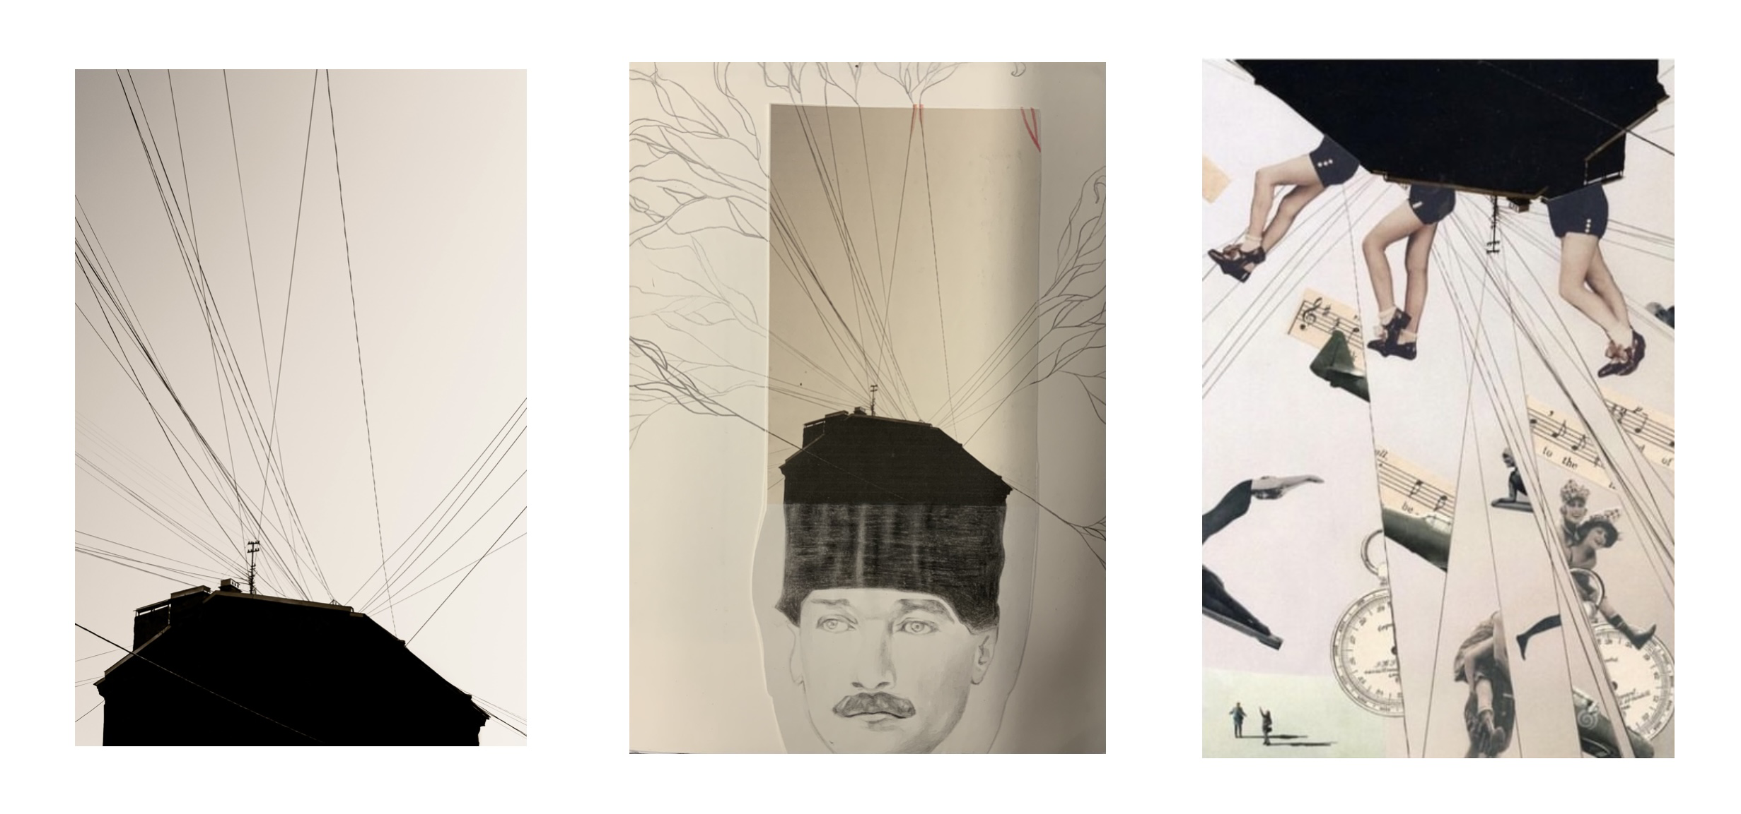
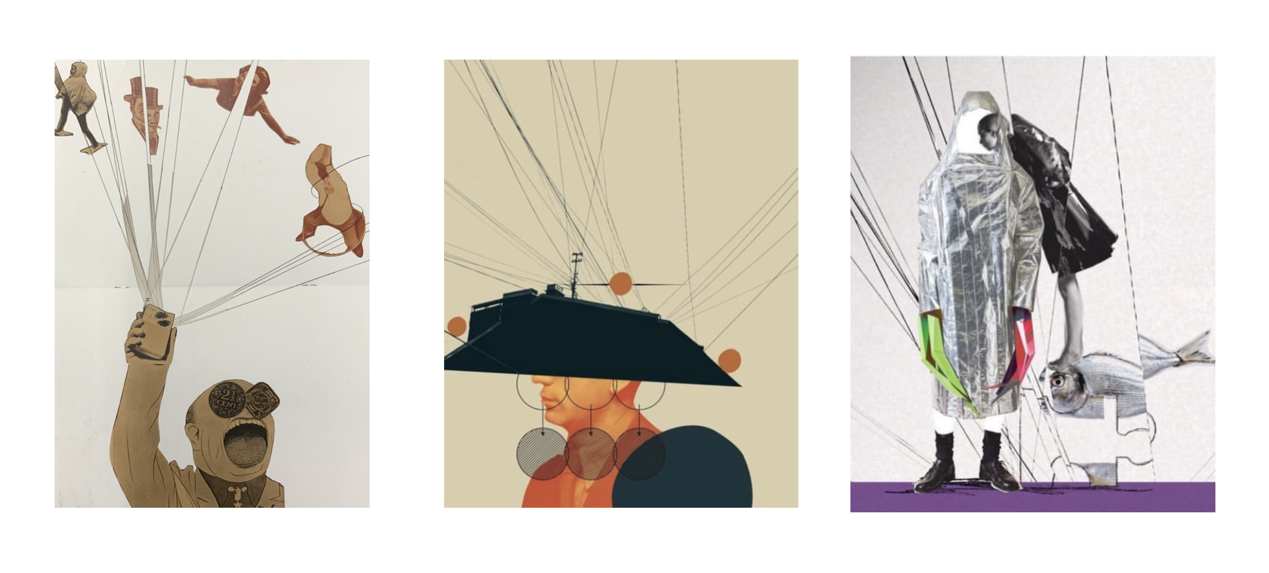
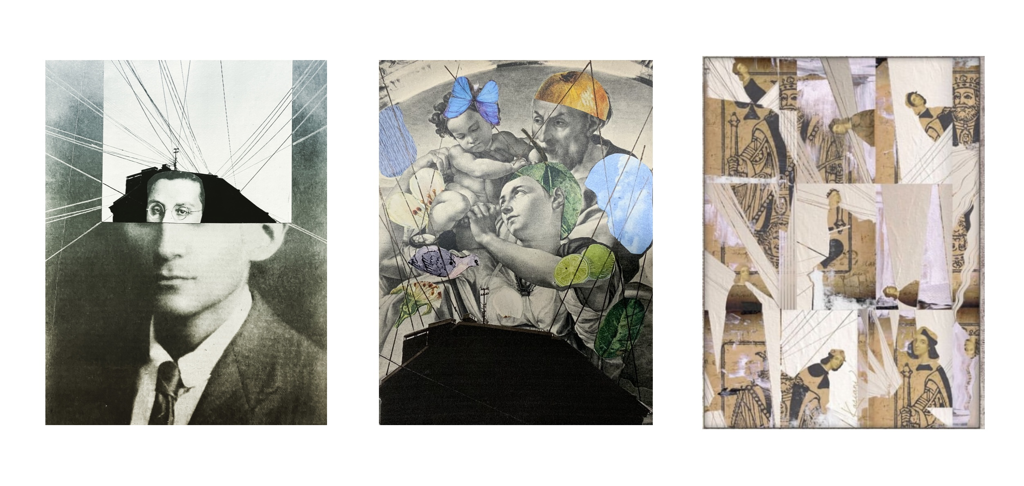
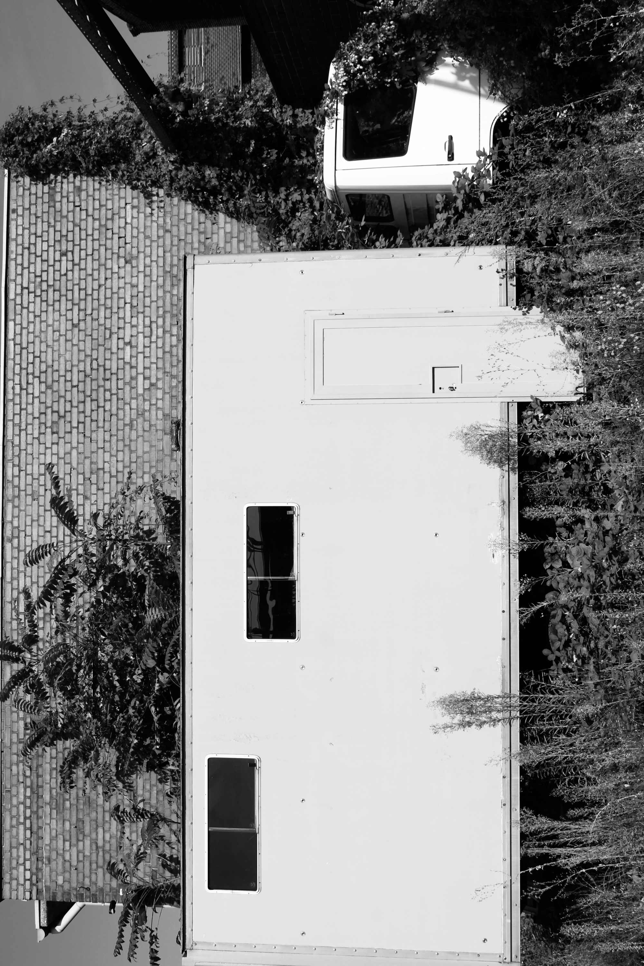

Inhaltsfelder (IF)
Inhaltliche Schwerpunkte
IF 1 (Bildgestaltung)  - Schwerpunkt >Fläche, >Material,> Form,>Farbe | IF 2 (Bildkonzepte)  - Schwerpunkt >Bildstrategien | IF 3 (Gestaltungsfelder in Funktionszusammenhängen)  - Schwerpunkt >Grafik: Expression und Fiktion/Vision

Kompetenzerwartungen
siehe Dokument „Angesteuerte Kompetenzerwartungen zu den Modulen“
Materialien/Medien
- Diverse, Zeitschriften, Magazine, alte Bücher, Werbeprospekte
- Schere, Kleber, Cuttermesser, Schneidematte
Im Anhang:
- Beispielscollagen entsprechend der Aufgabenstellung
- Abbildung für die konkrete Anwendung
Epochen/Künstlerinnen und Künstler /Bildautorinnen und -autoren
- Ronit Porat, Hannah Höch, John Heartfield, siehe auch AndersGedacht I
- @pariscollagecollective, @edinburghcollagecollective @contemporarycollagemagazine @berlincollageplatform @revuecolle
Didaktische Hinweise
Nach der Beschäftigung mit den Collagen von Brigitte Peters und den herausgearbeiteten gestalterischen Handlungsmöglichkeiten konzentriert sich diese Aufgabe in erster Linie auf die Auseinandersetzung und Erprobung der Collage als Bildstrategie. AndersGedacht II ist so konzipiert, dass die Aufgabe einen konkreten Ausgangspunkt (siehe Bildvorlage) bietet. Für die Schülerinnen und Schüler gibt es dadurch kein “leeres Blatt”. Gleichzeitig ist von dieser Vorlage abgesehen der Gestaltungsprozess absolut offen, sodass die Schülerinnen und Schüler sich im Experimentieren, im Aushalten aber auch Wertschätzen von zufälligen Kombinationen, sowie dem Lösen von festen Umsetzungsideen üben können. Die Collage als Gestaltungstechnik macht das Streben nach der einen Gestaltungslösung, an der Schülerinnen und Schüler oft festhalten wollen, unmöglich. Das Aushalten einer Vielzahl von Möglichkeiten wird somit unabdingbar trainiert. Ohne ein Ausprobieren, ohne ein intensives Spiel mit den gefundenen Abbildungen (drehen, zerschneiden, unterlegen, kombinieren, zerreißen, überdecken, etc.) gibt es kein Ergebnis. Somit stößt die Aufgabe einen Gestaltungsprozess an, der nicht ohne ein fortwährendes Wahrnehmen und Prüfen der kleinen Zwischenschritten erfolgt. Dadurch dass alle die gleiche Abbildung als Ausgangspunkt haben, sind die vielen Kombinationsmöglichkeiten und angewandten Gestaltungsmöglichkeiten der Collage unmittelbar und in einem konstruktiven Vergleich sichtbar. Damit ist eine Basis für die abschließende Reflexion geschaffen, in der die Erfahrungen während des Gestaltungsprozesses, die angewandten Gestaltungsmöglichkeiten der Collage sowie der Form-Inhalts-Bezug thematisiert werden können. Die unterschiedlichen Bildlösungen zeugen davon, dass jede Schülerin und jeder Schüler die Ausgangsabbildung mit anderen Assoziationen, Erfahrungen und Gedanken verknüpft hat.
Durch die Zuordnung eines Titels zu den Beispielcollagen (siehe Aufgabenblatt oben) werden die Schülerinnen und Schüler dazu aufgefordert, die Collagen in einen Bedeutungskontext zu stellen. Sie beziehen sich dabei auf das Form-Inhalts-Gefüge der jeweiligen Collage und bekommen so ein Gefühl für die Assoziationsspannbreite, die Collagen eigen ist. Während der Reflexion der Titelwahl wird die Collage in das Spannungsfeld zwischen Intention der Schülerinnen und Schüler und der Interpretation anderer gestellt. Dadurch wird deutlich, dass die Entscheidung für einen Titel Auswirkungen auf die Lesart der Collage hat.

Die Collagen oben sind im Verlauf einer wöchentlichen Collagechallenge entstanden, die von Petra Zehner (@petrazehner.art) über den Instagramaccount @Pariscollagecollective ins Leben gerufen wurde. Die Collagekünstlerinnen und Collagekünstler der acht Collagen auf der zweiten Seite werden hier von oben links nach unten rechts aufgeführt: Brigitte Peters, @atelier_brigitte_peters; Elif Maranki, LK Kunst; Kasiani, @kasiani_tales; Anton Steinkampf, LK Kunst; Stella Kalaw,@stella_kalaw; @armisht; Ekin Su Keles, LK Kunst; Goeff Litchfield, @goefflitchfield

An dieser Challenge nehmen Collagebegeisterte aus der ganzen Welt teil. Die Grundidee besteht darin, inhaltlich und formal vollkommen frei mit einer von allen verwendeten Bildvorlage eine Collage zu gestalten. Dabei gibt es keine Gewinner und Verlierer. Die Vielfalt der Ideen steht im Vordergrund.

